Priebežný didaktický test
Ročník: druhý, študijný
Téma: Goniometrické funkcie sínus a kosínus všeobecného uhla
Čas: 30 min Variant: A

V nasledujúcich úlohách vyberte bez použitia kalkulačky jednu správnu odpoveď zo štyroch navrhnutých.
1. | x  $−\frac{π}{2}$ 0 $\frac{π}{2}$ $π$ $2π$ y  y  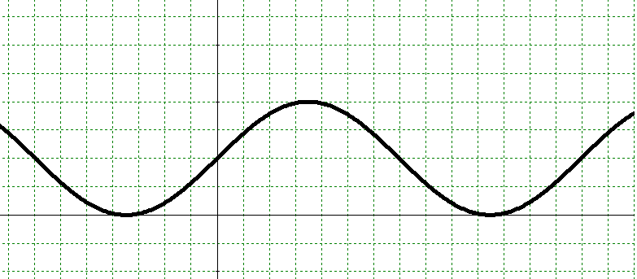Na obrázku je časť grafu funkcie určenej rovnicou  1  2  A y = 1 – sin x B y = 1 + sin x C y = 1 – cos x D y = 1 + cos x
2. | Označme H(f) obor funkčných hodnôt funkcie f: y = – 3 cos x. Potom  A H(f) = $\left\langle −1; 1\right\rangle$ B H(f) = R C H(f) = $\left(−3; 3\right)$ D H(f) = $\left\langle −3; 3\right\rangle$
3. | Pre uhol $α$ platí, že sin $α$ < 0 a zároveň cos $α$ < 0, potom  A $α∈\left(0; \frac{π}{2}\right)$ B $α∈\left(\frac{π}{2}; π\right)$ C $α∈\left(π; \frac{3π}{2}\right)$ D $α∈\left(\frac{3π}{2}; 2π\right)$
4. | Ktoré tvrdenie je pravdivé?  A sin $\frac{5}{6}π$ = sin $\frac{1}{6}π$ B cos $\frac{5}{6}π$ = cos $\frac{1}{6}π$  C sin $\frac{4}{3}π$ = sin $\frac{1}{3}π$ D cos $\frac{4}{3}π$ = cos $\frac{1}{3}π$
5. | Ktoré tvrdenie je nepravdivé?  A cos 60° > cos 61° B sin 280° < sin 290°  C cos 100° > cos 105° D sin 210° < sin 220°
6. | Ktoré z čísel nemôže byť funkčnou hodnotou funkcie y = sin x ?  A $−\frac{π}{4}$ B $−0,\overline{4}$ C $\sqrt{3}$ D $\frac{3}{4}$

Test pokračuje na ďalšej strane.

7. | Na obrázku je časť grafu funkcie  určenej rovnicou y = cos x.  Aký je obsah obdĺžnika ABCD?  y  A π B 2 π  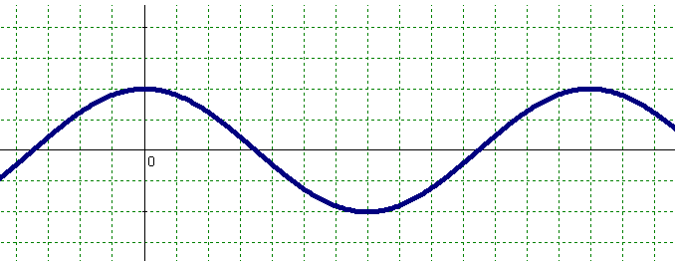C 4 π D 8 π  A  x  B  D  C
8. | Hodnota výrazu $\text{sin}\frac{π}{2} ⋅ \text{sin}\frac{\text{11}π}{6} ⋅ \text{cos}\frac{3π}{2}$ je  A $−\frac{1}{2}$ B 0 C $\frac{1}{2}$ D 1
9. | Ak $x∈\left(\frac{π}{2}; π\right)$ a sin x = $\frac{4}{5}$, potom  A cos x = $−\frac{3}{5}$ B cos x = $−\frac{1}{5}$ C cos x = $\frac{1}{5}$ D cos x = $\frac{3}{5}$
10. | Výraz sin b – sin b . cos²b má po zjednodušení tvar  A 0 B cos²b C sin³b D sin²b . cos²b
11. | Ak sin (20° + 2β) = $\frac{1}{2}$ a zároveň β$∈\left(0; \frac{π}{2}\right)$, potom  A β= 5° B β = 8° C β = 10° D β = 20°
12. | Ktoré tvrdenie je pravdivé?  A sin x = sin (–x) B cos x = – cos (–x)  C sin x = sin (x + 13π) D cos x = cos (x + 36π)

Koniec testu.

Priebežný didaktický test
Ročník: druhý, študijný
Téma: Goniometrické funkcie sínus a kosínus všeobecného uhla
Čas: 30 min Variant: B

V nasledujúcich úlohách vyberte bez použitia kalkulačky jednu správnu odpoveď zo štyroch navrhnutých.
1. | x  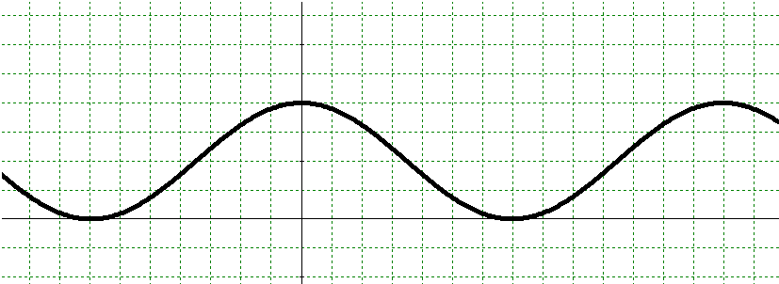  $−\frac{π}{2}$ 0 $\frac{π}{2}$ $π$ $2π$ y  y  1  2  Na obrázku je časť grafu funkcie určenej rovnicou  A y = 1 + cos x B y = 1 – cos x C y = 1 + sin x D y = 1 – sin x
2. | Ktoré tvrdenie je pravdivé?  A sin $\frac{4}{3}π$ = sin $\frac{1}{3}π$ B cos $\frac{4}{3}π$ = cos $\frac{1}{3}π$  C sin $\frac{5}{6}π$ = sin $\frac{1}{6}π$ D cos $\frac{5}{6}π$ = cos $\frac{1}{6}π$
3. | Označme H(f) obor funkčných hodnôt funkcie f: y = – 4 sin x. Potom  A H(f) = $\left\langle −4; 4\right\rangle$ B H(f) = $\left(−4; 4\right)$ C H(f) =$\left\langle −1; 1\right\rangle$ D H(f) = R
4. | Ktoré z čísel nemôže byť funkčnou hodnotou funkcie y = cos x ?  A $−0,\bar{5}$ B $\frac{2}{5}$ C $−\frac{π}{5}$ D $\sqrt{5}$
5. | Pre uhol $α$ platí, že sin $α$ < 0 a zároveň cos $α$ < 0, potom  A $α∈\left(\frac{3π}{2}; 2π\right)$ B $α∈\left(π; \frac{3π}{2}\right)$ C $α∈\left(\frac{π}{2}; π\right)$ D $α∈\left(0; \frac{π}{2}\right)$
6. | Hodnota výrazu $\text{cos} \frac{3π}{2} ⋅ \text{sin}\frac{π}{2} ⋅ \text{sin}\frac{\text{11}π}{6}$ je  A 1 B $\frac{1}{2}$ C 0 D $−\frac{1}{2}$

Test pokračuje na ďalšej strane.

7. | 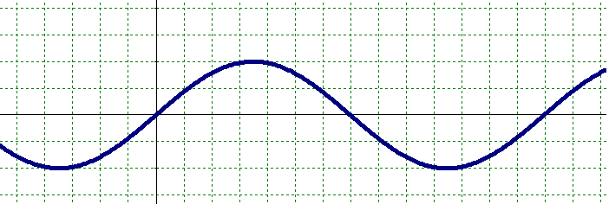Na obrázku je časť grafu funkcie  určenej rovnicou y = sin x.  Aký je obsah obdĺžnika ABCD?  y  A 8π B 4 π  C 2 π D π  A  x  B  C  D
8. | Ak $x∈\left(\frac{π}{2}; π\right)$ a cos x = $\frac{4}{5}$, potom  A sin x = $\frac{3}{5}$ B sin x = $\frac{1}{5}$ C sin x = $−\frac{1}{5}$ D sin x = $−\frac{3}{5}$
9. | Ktoré tvrdenie je nepravdivé?  A cos 70° > cos 75° B sin 220° < sin 230°  C cos 120° > cos 121° D sin 300° < sin 310°
10. | Ak sin (20° + 2β) = $\frac{1}{2}$ a zároveň β$∈\left(0; \frac{π}{2}\right)$, potom  A β= 20° B β = 10° C β = 8° D β = 5°
11. | Ktoré tvrdenie je pravdivé?  A sin x = sin (x + 24π) B cos x = cos (x + 31π)  C sin x = sin (–x) D cos x = – cos (–x)
12. | Výraz cos t – cos t . sin²t má po zjednodušení tvar  A cos²t . sin²t B cos³t C sin²t D 0

Koniec testu.

Meno žiaka | Trieda | Variant | Počet bodov | Známka

Téma: Goniometrické funkcie sínus a kosínus všeobecného uhla

1. | 2. | 3. | 4. | 5. | 6. | 7. | 8. | 9. | 10. | 11. | 12.
A | A | A | A | A | A | A | A | A | A | A | A
B | B | B | B | B | B | B | B | B | B | B | B
C | C | C | C | C | C | C | C | C | C | C | C
D | D | D | D | D | D | D | D | D | D | D | D

Meno žiaka | Trieda | Variant | Počet bodov | Známka

Téma: Goniometrické funkcie sínus a kosínus všeobecného uhla

1. | 2. | 3. | 4. | 5. | 6. | 7. | 8. | 9. | 10. | 11. | 12.
A | A | A | A | A | A | A | A | A | A | A | A
B | B | B | B | B | B | B | B | B | B | B | B
C | C | C | C | C | C | C | C | C | C | C | C
D | D | D | D | D | D | D | D | D | D | D | D

Meno žiaka | Trieda | Variant | Počet bodov | Známka

Téma: Goniometrické funkcie sínus a kosínus všeobecného uhla

1. | 2. | 3. | 4. | 5. | 6. | 7. | 8. | 9. | 10. | 11. | 12.
A | A | A | A | A | A | A | A | A | A | A | A
B | B | B | B | B | B | B | B | B | B | B | B
C | C | C | C | C | C | C | C | C | C | C | C
D | D | D | D | D | D | D | D | D | D | D | D

Priebežný didaktický test
Ročník: druhý, študijný
Téma: Goniometrické funkcie sínus a kosínus všeobecného uhla
Čas: 30 min Variant: A

V nasledujúcich úlohách vyberte bez použitia kalkulačky jednu správnu odpoveď zo štyroch navrhnutých.
1. | x  $−\frac{π}{2}$ 0 $\frac{π}{2}$ $π$ $2π$ y  y  Na obrázku je časť grafu funkcie určenej rovnicou  1  2  A y = 1 – sin x B y = 1 + sin x C y = 1 – cos x D y = 1 + cos x
2. | Označme H(f) obor funkčných hodnôt funkcie f: y = – 3 cos x. Potom  A H(f) = $\left\langle −1; 1\right\rangle$ B H(f) = R C H(f) = $\left(−3; 3\right)$ D H(f) = $\left\langle −3; 3\right\rangle$
3. | Pre uhol $α$ platí, že sin $α$ < 0 a zároveň cos $α$ < 0, potom  A $α∈\left(0; \frac{π}{2}\right)$ B $α∈\left(\frac{π}{2}; π\right)$ C $α∈\left(π; \frac{3π}{2}\right)$ D $α∈\left(\frac{3π}{2}; 2π\right)$
4. | Ktoré tvrdenie je pravdivé?  A sin $\frac{5}{6}π$ = sin $\frac{1}{6}π$ B cos $\frac{5}{6}π$ = cos $\frac{1}{6}π$  C sin $\frac{4}{3}π$ = sin $\frac{1}{3}π$ D cos $\frac{4}{3}π$ = cos $\frac{1}{3}π$
5. | Ktoré tvrdenie je nepravdivé?  A cos 60° > cos 61° B sin 280° < sin 290°  C cos 100° > cos 105° D sin 210° < sin 220°
6. | Ktoré z čísel nemôže byť funkčnou hodnotou funkcie y = sin x ?  A $−\frac{π}{4}$ B $−0,\overline{4}$ C $\sqrt{3}$ D $\frac{3}{4}$

Test pokračuje na ďalšej strane.

7. | Na obrázku je časť grafu funkcie  určenej rovnicou y = cos x.  Aký je obsah obdĺžnika ABCD?  y  A π B 2 π  C 4 π D 8 π  x  A  B  D  C
8. | Hodnota výrazu $\text{sin}\frac{π}{2} ⋅ \text{sin}\frac{\text{11}π}{6} ⋅ \text{cos}\frac{3π}{2}$ je  A $−\frac{1}{2}$ B 0 C $\frac{1}{2}$ D 1
9. | Ak $x∈\left(\frac{π}{2}; π\right)$ a sin x = $\frac{4}{5}$, potom  A cos x = $−\frac{3}{5}$ B cos x = $−\frac{1}{5}$ C cos x = $\frac{1}{5}$ D cos x = $\frac{3}{5}$
10. | Výraz sin b – sin b . cos²b má po zjednodušení tvar  A 0 B cos²b C sin³b D sin²b . cos²b
11. | Ak sin (20° + 2β) = $\frac{1}{2}$ a zároveň β$∈\left(0; \frac{π}{2}\right)$, potom  A β= 5° B β = 8° C β = 10° D β = 20°
12. | Ktoré tvrdenie je pravdivé?  A sin x = sin (–x) B cos x = – cos (–x)  C sin x = sin (x + 13π) D cos x = cos (x + 36π)

Koniec testu.

Priebežný didaktický test
Ročník: druhý, študijný
Téma: Goniometrické funkcie sínus a kosínus všeobecného uhla
Čas: 30 min Variant: B

V nasledujúcich úlohách vyberte bez použitia kalkulačky jednu správnu odpoveď zo štyroch navrhnutých.
1. | x  $−\frac{π}{2}$ 0 $\frac{π}{2}$ $π$ $2π$ y  y  1  2  Na obrázku je časť grafu funkcie určenej rovnicou  A y = 1 + cos x B y = 1 – cos x C y = 1 + sin x D y = 1 – sin x
2. | Ktoré tvrdenie je pravdivé?  A sin $\frac{4}{3}π$ = sin $\frac{1}{3}π$ B cos $\frac{4}{3}π$ = cos $\frac{1}{3}π$  C sin $\frac{5}{6}π$ = sin $\frac{1}{6}π$ D cos $\frac{5}{6}π$ = cos $\frac{1}{6}π$
3. | Označme H(f) obor funkčných hodnôt funkcie f: y = – 4 sin x. Potom  A H(f) = $\left\langle −4; 4\right\rangle$ B H(f) = $\left(−4; 4\right)$ C H(f) =$\left\langle −1; 1\right\rangle$ D H(f) = R
4. | Ktoré z čísel nemôže byť funkčnou hodnotou funkcie y = cos x ?  A $−0,\bar{5}$ B $\frac{2}{5}$ C $−\frac{π}{5}$ D $\sqrt{5}$
5. | Pre uhol $α$ platí, že sin $α$ < 0 a zároveň cos $α$ < 0, potom  A $α∈\left(\frac{3π}{2}; 2π\right)$ B $α∈\left(π; \frac{3π}{2}\right)$ C $α∈\left(\frac{π}{2}; π\right)$ D $α∈\left(0; \frac{π}{2}\right)$
6. | Hodnota výrazu $\text{cos} \frac{3π}{2} ⋅ \text{sin}\frac{π}{2} ⋅ \text{sin}\frac{\text{11}π}{6}$ je  A 1 B $\frac{1}{2}$ C 0 D $−\frac{1}{2}$

Test pokračuje na ďalšej strane.

7. | Na obrázku je časť grafu funkcie  určenej rovnicou y = sin x.  Aký je obsah obdĺžnika ABCD?  y  A 8π B 4 π  C 2 π D π  A  B  x  C  D
8. | Ak $x∈\left(\frac{π}{2}; π\right)$ a cos x = $\frac{4}{5}$, potom  A sin x = $\frac{3}{5}$ B sin x = $\frac{1}{5}$ C sin x = $−\frac{1}{5}$ D sin x = $−\frac{3}{5}$
9. | Ktoré tvrdenie je nepravdivé?  A cos 70° > cos 75° B sin 220° < sin 230° C cos 120° > cos 121° D sin 300° < sin 310°
10. | Ak sin (20° + 2β) = $\frac{1}{2}$ a zároveň β$∈\left(0; \frac{π}{2}\right)$, potom  A β= 20° B β = 10° C β = 8° D β = 5°
11. | Ktoré tvrdenie je pravdivé?  A sin x = sin (x + 24π) B cos x = cos (x + 31π)  C sin x = sin (–x) D cos x = – cos (–x)
12. | Výraz cos t – cos t . sin²t má po zjednodušení tvar  A cos²t . sin²t B cos³t C sin²t D 0

Koniec testu.

Priebežný didaktický test
Ročník: druhý, študijný
Téma: Goniometrické funkcie sínus a kosínus všeobecného uhla
Čas: 20 min

P. č. | Variant A | Variant B
1. | B | A
2. | D | C
3. | C | A
4. | A | D
5. | D | B
6. | C | C
7. | B | C
8. | B | D
9. | A | B
10. | C | D
11. | A | A
12. | D | B

Variant A
1. | 2. | 3. | 4. | 5. | 6. | 7. | 8. | 9. | 10. | 11. | 12.
A | A | A | A | A | A | A | A | A | A | A | A
B | B | B | B | B | B | B | B | B | B | B | B
C | C | C | C | C | C | C | C | C | C | C | C
D | D | D | D | D | D | D | D | D | D | D | D

Variant B
1. | 2. | 3. | 4. | 5. | 6. | 7. | 8. | 9. | 10. | 11. | 12.
A | A | A | A | A | A | A | A | A | A | A | A
B | B | B | B | B | B | B | B | B | B | B | B
C | C | C | C | C | C | C | C | C | C | C | C
D | D | D | D | D | D | D | D | D | D | D | D

